海青工商102學年度第學期營養午餐（葷食）
日期：103.03.13 本日熱量： 827卡
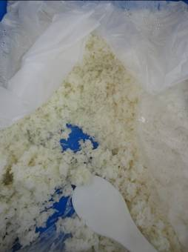 | 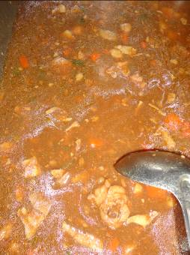
主食：白米飯 | 副食一： 豉椒雞丁
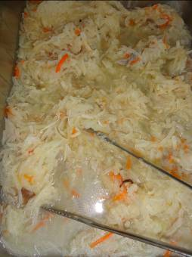 | 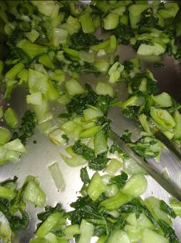
副食二：豆薯金菇肉絲 | 副食三：蒜香青江
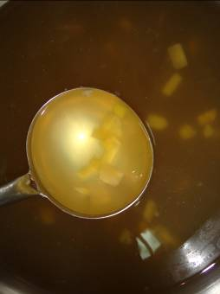 | 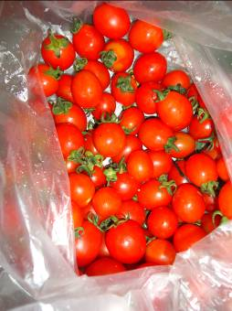
檸檬山粉圓 | 飲料或水果：小蕃茄(5-7粒)

海青工商102學年度第2學期營養午餐（素食）
日期：103.03.13

 | 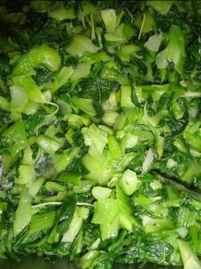
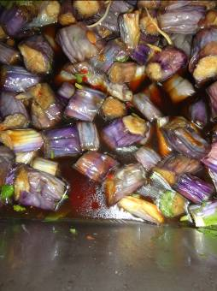 | 